MODELAGEM ESPECTRAL DA ABSORÇÃO DE CO₂ PELA VEGETAÇÃO NO CERRADO UTILIZANDO ÍNDICES ESPECTRAIS NO ANO DE 2025

¹Fabrício Júnior Martins Assunção, ²João Alberto Fischer Filho, ³Daniela Fernanda da Silva Fuzzo
¹Universidade do Estado de Minas Gerais – UEMG/Frutal, e-mail: fabricio.261100056@discente.uemg.br; ²UEMG/Frutal, e-mail: joao.fischer@uemg.br; ³UEMG/Frutal, e-mail: daniela.fuzzo@uemg.br

Ambiente e Clima
Inteligência Artificial Aplicada à modelagem climática e cidades resilientes

Resumo
As mudanças climáticas globais têm intensificado a necessidade de compreender os processos que regulam o ciclo do carbono, especialmente em ecossistemas tropicais sujeitos a alterações no uso e cobertura da terra. Neste contexto, O objetivo desta pesquisa foi analisar a relação entre a dinâmica do fluxo de CO₂ e os índices meteorológicos no município de Frutal (MG) no ano de 2025. Para a análise foram aplicados os seguintes índices, CO₂flux (Índice de Fluxo de Carbono), NDVI (Normalized Difference Vegetation Index) e sPRI (Scaled Photochemical Reflectance Index), obtidos por dados orbitais, para estimar a eficiência fotossintética da vegetação e temperatura do ar e umidade relativa do ar, permitindo avaliar a influência das condições climáticas sobre a absorção de carbono. Os resultados evidenciaram forte sazonalidade, com maiores valores de CO₂flux registrados nos meses chuvosos, destacando-se janeiro com 0,42 e fevereiro 0,41 e menores valores durante a estação seca, com mínimo em setembro (0,18). Conclui-se que a disponibilidade hídrica exerce influência significativa sobre a atividade fotossintética e a capacidade de sequestro de carbono da vegetação, demonstrando a eficiência do sensoriamento remoto como ferramenta de monitoramento ambiental no Cerrado.
Palavras-chave: Aprendizado de Máquina; CO₂flux; Dados Meteorológicos; Sensoriamento remoto; Vegetação.
Introdução

A crescente intensificação das mudanças climáticas globais tem ampliado o interesse científico na compreensão dos processos que regulam o ciclo biogeoquímico do carbono, especialmente as trocas de dióxido de carbono (CO₂) entre a biosfera terrestre e a atmosfera. O CO₂ é o principal gás de efeito estufa de origem antrópica, exercendo papel determinante no balanço radiativo terrestre e na estabilidade funcional dos ecossistemas (IPCC,2021; Friedlingstein et al., 2024).
Nesse cenário, os ecossistemas terrestres atuam como reguladores climáticos fundamentais, operando simultaneamente como fontes e sumidouros de carbono por meio de processos ecofisiológicos como a fotossíntese e a respiração (IPCC, 2021). O presente estudo delimita-se à modelagem espectral do fluxo de CO₂ no município de Frutal (MG), inserido no bioma Cerrado, utilizando dados de sensoriamento remoto para o ano de 2025.
A justificativa deste estudo fundamenta-se na necessidade de preencher lacunas de dados em escala regional sobre a interação entre variáveis meteorológicas e a dinâmica do carbono no Cerrado mineiro. A integração de tecnologias de sensoriamento remoto, como as imagens do satélite Sentinel-2 e a plataforma Google Earth Engine, permite um monitoramento contínuo e preciso, essencial para o planejamento territorial sustentável. Além disso, a aplicação da metodologia CO₂flux (baseada na combinação dos índices NDVI e sPRI) fornece um indicador robusto da eficiência fotossintética, permitindo correlacionar picos de absorção com variáveis meteorológicas e períodos de estresse hídrico (Rahman et al., 2001; Baptista, 2004; Campos et al., 2024).
O objetivo desta pesquisa foi analisar a relação entre a dinâmica do fluxo de CO₂ e os índices meteorológicos no município de Frutal (MG) no ano de 2025. Para tanto, definem-se como objetivos específicos: Estimar o fluxo de carbono realizado pela vegetação, utilizando-se do índice espectral CO₂flux; Avaliar a variabilidade do sequestro de carbono ao longo do ano (período seco e período chuvoso); Analisar a influência de fatores meteorológicos nos resultados obtidos.

Metodologia
A pesquisa é desenvolvida no município de Frutal (MG), localizado no Triângulo Mineiro (20°01’30” S; 48°56’27” O), com altitude média entre 516 e 536 metros. A região está inserida no bioma Cerrado, apresentando clima tropical sazonal com estações seca e chuvosa bem definidas. O período de análise compreende o ano de 2025, com dados processados em escala mensal para observar a variabilidade sazonal da vegetação.
As imagens multiespectrais são provenientes da constelação Sentinel-2 (programa Copernicus), obtidas via plataforma Google Earth Engine (GEE). Para assegurar a consistência radiométrica, foram aplicados filtros de cobertura de nuvens e mascaramento atmosférico, utilizando composições de valores medianos de reflectância para representar as condições médias da paisagem em cada mês de 2025.
A estimativa da eficiência da absorção de carbono pela vegetação baseia-se na metodologia de Rahman et al. (2001). O processamento envolve as seguintes etapas:
Primeiramente é calculado o NDVI (Normalized Difference Vegetation Index): Utilizado para mensurar o vigor vegetativo e a biomassa fotossinteticamente ativa (Equação 1).
$NDVI= \frac{NIR - Red }{NIR + Red}$ (1)
Posteriormente calcula-se o sPRI (Scaled Photochemical Reflectance Index): Índice de reflectância fotoquímica reescalonado para valores positivos (0 a 1), indicando a eficiência do uso da radiação solar (Equação 2).
sPRI = $\frac{PRI+1}{2}$ (2)
E por fim, o fluxo de carbono é calculado pelo produto dos índices espectrais, onde valores positivos mais elevados indicam maior eficiência na absorção de CO₂ (Equação 3).
CO₂flux = $NDVI×sPRI$ (3)
Diferente de modelos puramente orbitais, esta pesquisa integra dados in situ de Temperatura e Umidade Relativa do Ar. Estas variáveis foram obtidas diretamente da Estação Agrometeorológica UEMG – Frutal. A utilização de dados locais permite uma correlação mais precisa entre o estresse hídrico/térmico e a resposta espectral da vegetação no Cerrado.
Os resultados mensais de CO₂flux são correlacionados com as médias mensais de temperatura e umidade da estação UEMG e os dados de NDVI pelo GEE. Para quantificar essa relação, aplica-se o Coeficiente de Correlação de Pearson (r) e Coeficiente de Determinação (R²), verificando se o aumento ou decréscimo das variáveis meteorológicas gera impacto direto na eficiência da absorção de carbono. O desempenho do modelo é validado por métricas de tendência central e dispersão, permitindo identificar o impacto da sazonalidade climática no sequestro de carbono.

Resultados e Discussão
Os resultados evidenciaram variação sazonal da absorção de carbono pela vegetação ao longo de 2025, refletindo a influência das condições meteorológicas sobre a atividade fotossintética no município de Frutal (MG), como mostra a Tabela 1. Os valores de CO₂flux oscilaram entre 0,18, registrado em setembro, e 0,41, observado em janeiro e fevereiro, indicando maior eficiência de absorção de CO₂ durante o período chuvoso e redução expressiva na estação seca.

Tabela 1 – Dados mensais de CO₂flux, NDVI, Temperatura e Umidade Relativa de 2025
Mês | CO₂flux | NDVI | Temperatura (°C) |  | Umidade Relativa (%)
Jan | 0,41 | 0,64 | 26,3 | 74,9
Fev | 0,41 | 0,62 | 26,3 | 73,5
Mar | 0,35 | 0,54 | 26,7 | 69,0
Abr | 0,38 | 0,59 | 24,8 | 75,8
Mai | 0,40 | 0,61 | 22,4 | 68,5
Jun | 0,35 | 0,55 | 21,5 | 60,2
Jul | 0,27 | 0,44 | 22,0 | 52,8
Ago | 0,22 | 0,32 | 24,8 | 46,1
Set | 0,18 | 0,28 | 27,6 | 39,4
Out | 0,23 | 0,37 | 28,2 | 48,7
Nov | 0,31 | 0,50 | 26,8 | 63,5
Dez | 0,39 | 0,60 | 25,9 | 72,4
r |  | 0,9977 | 0,0519 | 0,9375
R² |  | 0,9954 | 0,0027 | 0,8790
Fonte: Estação Agrometeorológica UEMG/Frutal e Google Earth Engine (2026). r = Coeficiente de Correlação de Pearson (-1 a 1); R² = Coeficiente de Determinação (0 a 1).

A dinâmica temporal do CO₂flux acompanhou a variação do NDVI, cujos maiores valores ocorreram entre janeiro (0,64) e fevereiro (0,62), indicando elevada densidade e vigor da cobertura vegetal. Em contrapartida, os menores valores do índice foram registrados entre agosto (0,32) e setembro (0,28), coincidindo com o período de maior déficit hídrico (Figua 1). Essa relação confirma que a disponibilidade de biomassa fotossinteticamente ativa exerce influência direta sobre a capacidade de sequestro de carbono pela vegetação, que apresentou correlação positiva extremamente forte (r = 0,9977) e coeficiente de determinação de 99,54% (R² = 0,9954).
A correlação entre CO₂flux e temperatura foi muito fraca (r = 0,0519), com R² = 0,0027, indicando que apenas 0,27% da variação do fluxo de carbono pode ser explicada pela temperatura. A temperatura apresentou menor influência direta sobre a variabilidade do CO₂flux quando comparada à umidade relativa do ar. Embora as maiores temperaturas tenham sido registradas entre setembro e outubro, a absorção de carbono permaneceu reduzida nesse período, evidenciando que o estresse hídrico limita a atividade fotossintética mesmo sob elevada disponibilidade de radiação solar.
Em contrapartida, os meses com umidade relativa superior a aproximadamente 70% coincidiram com os maiores valores de CO₂flux, demonstrando que a disponibilidade hídrica favorece o funcionamento fisiológico da vegetação. A análise estatística confirmou essa tendência, apresentando correlação positiva muito forte entre CO₂flux e umidade relativa (r = 0,9375) e coeficiente de determinação de 87,90% (R² = 0,8790).
Figura 1 – Imagem dos gráficos de CO2flux e NDVI, CO2flux e Temperatura do ar (°C) e CO2flux e Umidade Relativa do ar (%).
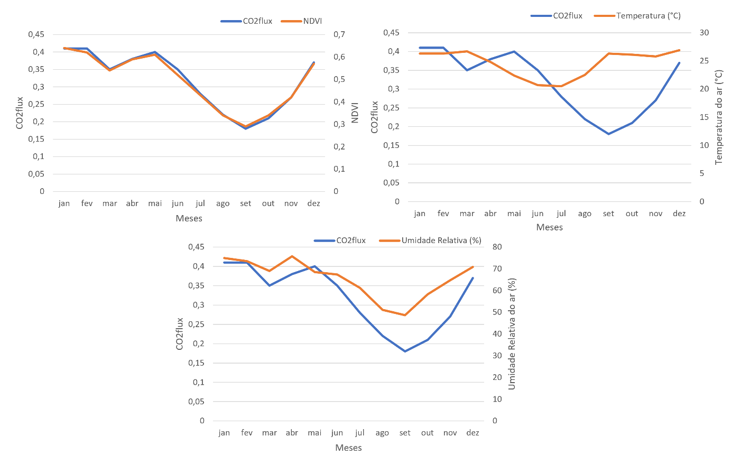
Fonte: Elaborado pelo próprio autor (2026).
Esses resultados corroboram estudos desenvolvidos em ecossistemas do Cerrado, que demonstram forte sazonalidade da produtividade primária e do sequestro de carbono em função da alternância entre os períodos seco e chuvoso. A redução da absorção de CO₂ durante a estação seca está associada ao fechamento estomático das plantas, mecanismo de conservação de água que reduz a assimilação de carbono. Além disso, a metodologia proposta por Rahman et al. (2001), baseada na integração dos índices NDVI e sPRI, mostrou-se eficiente para representar a variabilidade espacial e temporal da atividade fotossintética utilizando dados de sensoriamento remoto, constituindo uma ferramenta de baixo custo e elevada aplicabilidade para o monitoramento ambiental.

Conclusão
Os resultados alcançados atenderam ao objetivo geral da pesquisa ao analisar a relação entre a dinâmica do fluxo de CO₂ e os índices meteorológicos no município de Frutal (MG) durante o ano de 2025. A estimativa do fluxo de carbono por meio do índice espectral CO₂flux permitiu identificar uma acentuada sazonalidade, com maiores taxas de absorção de carbono durante o período chuvoso e redução significativa na estação seca.
Foi possível estimar o fluxo de carbono da vegetação utilizando dados de sensoriamento remoto, avaliar sua variabilidade ao longo do ano e quantificar a influência das variáveis meteorológicas sobre esse processo. A forte correlação entre CO₂flux e NDVI (r = 0,9977; R² = 0,9954) confirmou a eficiência desse índice na representação da atividade fotossintética da vegetação. Da mesma forma, a elevada correlação com a umidade relativa do ar (r = 0,9375; R² = 0,8790) demonstrou que a disponibilidade hídrica é o principal fator ambiental associado ao aumento da absorção de carbono. Em contrapartida, a temperatura apresentou influência desprezível (r = 0,0519; R² = 0,0027), indicando que seu efeito depende da interação com outras condições ambientais.
Dessa forma, conclui-se que a integração entre índices espectrais e dados meteorológicos constitui uma abordagem eficiente para o monitoramento da dinâmica do carbono no Cerrado, fornecendo informações relevantes para estudos sobre mudanças climáticas, conservação ambiental e gestão sustentável dos ecossistemas.

Agradecimentos
O presente trabalho foi realizado com o apoio da Coordenação de Aperfeiçoamento de Pessoal de Nível Superior (CAPES) e da Universidade do Estado de Minas Gerais (UEMG), por meio do Programa de Bolsas Institucionais de Pós-Graduação (ProBPG). Aos órgãos de fomento, minha sincera gratidão pelo apoio financeiro fundamental para o desenvolvimento desta pesquisa.

Referências
BAPTISTA, G. M. M. Mapeamento do sequestro de carbono e monitoramento dos ambientes tropicais por meio de sensoriamento remoto hiperespectral. Brasília: Universidade de Brasília, 2004.
CAMPOS, J. O. et al. Análise espaço-temporal do sequestro de carbono na microrregião do Brejo Paraibano, Paraíba, Brasil. Boletim Alfenense de Geografia, v. 4, n. 7, p. 64-87, 2024.
FRIEDLINGSTEIN, P. et al. Global Carbon Budget 2024. Earth System Science Data, 2024.
IPCC. Climate Change 2021: The Physical Science Basis. Contribution of Working Group I to the Sixth Assessment Report of the Intergovernmental Panel on Climate Change. Cambridge: Cambridge University Press, 2021.
RAHMAN, A. F.; GAMON, J. A.; FUENTES, D. A.; ROBERTS, D. A.; PRENTISS, D. Relationships between the photochemical reflectance index (PRI) and carbon flux measured at a boreal forest site. Remote Sensing of Environment, 2001.

